
Evaluation Diagnostique
Sciences physiques

SECONDE BAC PRO

Durée : 1 heure

NOM :…………………………………………………………………….
Prénom : …………………………………………………………….
Classe : ……………………………………………………………….
Date : …………………………………………………………………

- L’usage des calculatrices est autorisé.
compétences | capacités | appréciation
C1 : S’approprier | Extraire et organiser l’information,  Mobiliser ses connaissances | NA | ECA | A
C2 : Analyser / raisonner | Proposer un protocole expérimental, un schéma, choisir du matériel  Emettre une hypothèse | NA | ECA | A
C3 : Réaliser | Exécuter  Choisir une méthode, une formule | NA | ECA | A
C4 : Valider | Critiquer un résultat, argumenter | NA | ECA | A
C5 : Communiquer | Rendre compte à l’écrit, | NA | ECA | A

Chimie

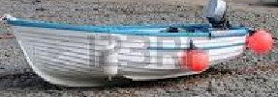
Pendant les grandes vacances, Albert et Léo décident de remettre en état le bateau de leur grand-père. Ils veulent d’abord le nettoyer. Albert se rend dans la cuisine pour y chercher des produits d’entretien.

Sur un flacon d’eau de Javel, il peut lire l’étiquette suivante :

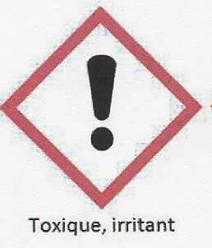
Irritant pour les yeux et la peau. Conserver hors de la portée des enfants. Éviter le contact avec la peau et les yeux. En cas de contact avec les yeux, laver immédiatement et abondamment avec de l’eau et consulter un spécialiste. Porter des gants appropriés et un appareil de protection des yeux / du visage. En cas d’indigestion, consulter immédiatement un médecin et lui montrer l’emballage ou l’étiquette.
C1 : extraire l’info
NA | ECA | A

- Citer une précaution à prendre quand on utilise l’eau de Javel.
……………………………………………………………………………………………...…
…………………………………………………………………………………………………
…………………………………………………………………………………………………

C4 : critiquer, argumenter
NA | ECA | A
- Sur l’étiquette Léo lit : pH =12 et affirme que ce produit est basique.
Justifier cette affirmation.
……………………………………………………………………………………………...…
…………………………………………………………………………………………………

Avant de l’utiliser, l’eau de javel doit être diluée. Albert verse un peu d’eau de javel dans un seau rempli d’eau.
Il veut savoir comment la valeur du pH de la solution diluée obtenue évolue.

S’il était dans sa classe de chimie comment aurait-il procédé ?

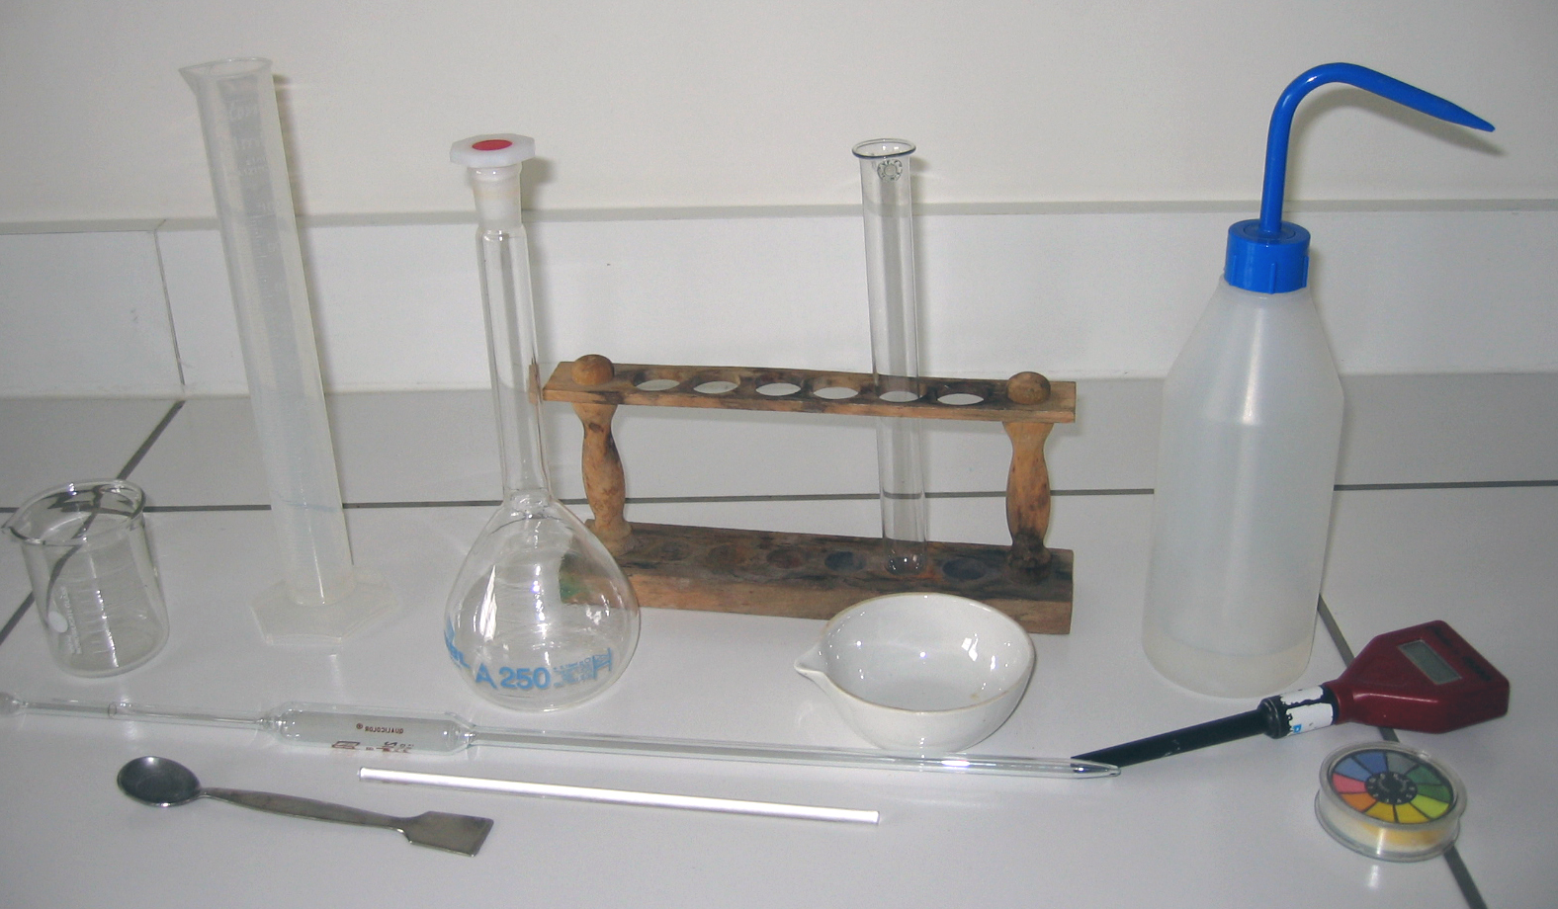
Au laboratoire, on dispose du matériel suivant :

 Bécher  Eprouvette
● Fiole jaugée  Tube à essai
■ Coupelle □ Pipette
❐ Spatule  agitateur en verre
❒ Papier pH  Stylo pH

  - Enoncer au moins une règle de sécurité importante en chimie lors d’une manipulation.
C5 : rendre compte à l’écrit
NA | ECA | A
…………………………………………………………………………………………………
…………………………………………………………………………………………………

  - Choisir le matériel nécessaire pour la mesure du pH et expliquer comment faire.
C3 : Exécuter
NA | ECA | A
(On pourra s’aider d’un schéma)

……………………………………………………………………………………
…………….……………………………………………………………………
…………………………….……………………………………………………
…………………………………………….……………………………………
…………………………………………………………….……………………
……………………………………………………………………………..........

  - Parmi les résultats suivants lequel est le plus prévisible ? Justifier votre réponse :
pH = 3 pH = 5 pH = 7 pH = 8 pH = 13
C2 : émettre une conjecture
NA | ECA | A

………………………………………………………………………………………………..
…………………………………………………………………………………………………
……………………………………………………………………………………………...…

Electricité
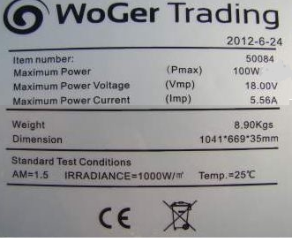
Le bateau possède une batterie qui alimente les lampes des feux avant et arrière (de poupe), et sur laquelle est collée l’étiquette ci-contre :
C1 : mobiliser ses connaissances
NA | ECA | A

- Compléter le tableau suivant à l’aide des informations ci-dessus :
GRANDEURS | VALEURS | UNITES | SYMBOLES
Puissance |  | watt | W
 |  | volt
Intensité | 5,56

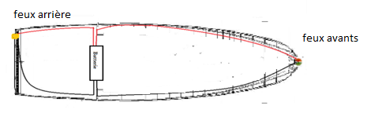
La lampe avant et la lampe arrière sont alimentées par cette batterie sur le document ci-dessous :

C2 : proposer une modélisation
NA | ECA | A
  - Parmi les schémas proposés, cocher celui qui modélise le circuit électrique du bateau.

Circuit A | Circuit B | Circuit C

  - Donner la liste du matériel nécessaire pour la réalisation du circuit suivant :
C2 : analyser
NA | ECA | A
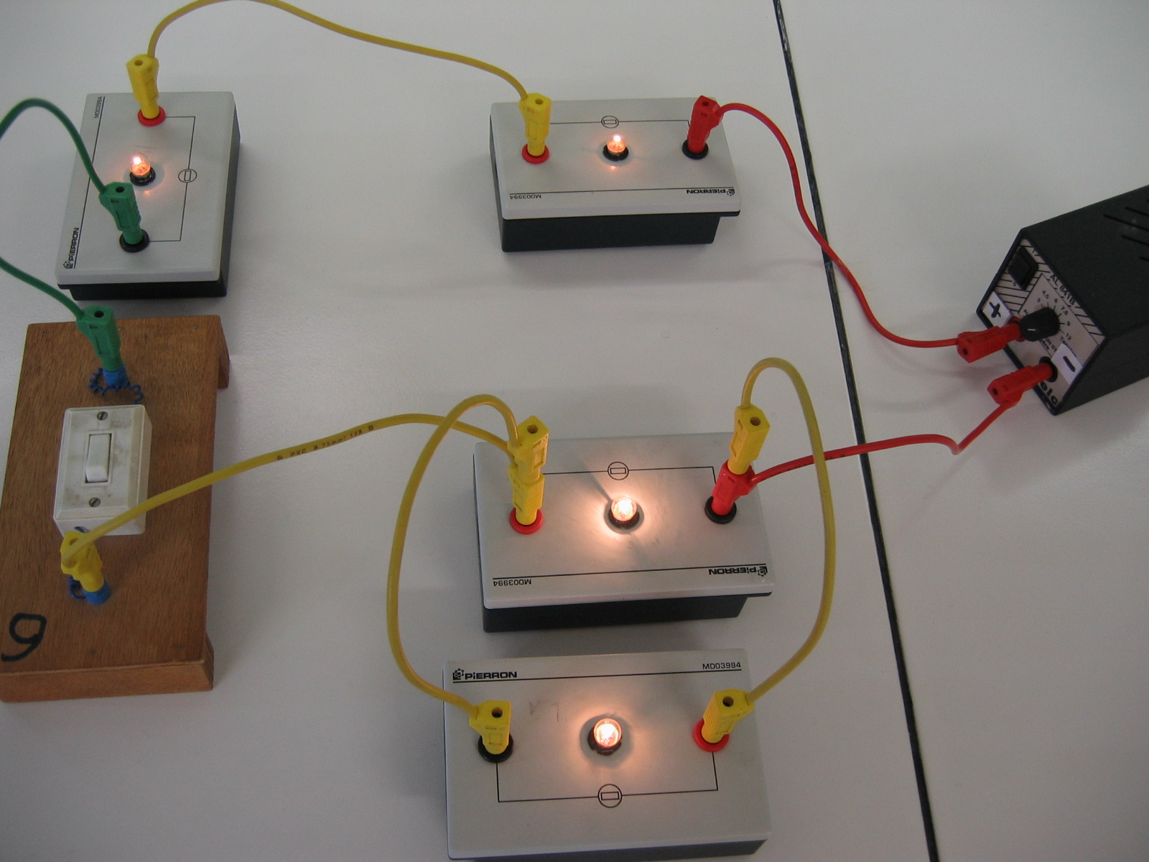

-...………………………………..  -………………………………….  -………………………………….  -………………………………….. | -…………………………………..  -…………………………………..  -…………………………………..  -…………………………………..

C2 : analyser
NA | ECA | A

  - Relier chaque circuit à la bonne proposition :

Circuit A | • |  | • | Circuit en dérivation
Circuit B | • |  | • | Circuit ne pouvant fonctionner
Circuit C | • |  | • | Circuit en série

Les caractéristiques de cette batterie sont :
$U=18V$ et $I=5,56A$.

  - Cocher la formule permettant de calculer la puissance $P$ de la batterie :
C3 : choisir une formule
NA | ECA | A
□$P=\frac{U}{I}$ □$P=\frac{I}{U}$ □$P=U×I$
C3 : exécuter
NA | ECA | A
  - Calculer la valeur de cette puissance$P$.

…………………………………………………………………………………………………
……………………………………………………………………………………………...…
…………………………………………………………………………………………………

C4 : critiquer un résultat
NA | ECA | A
  - Le résultat trouvé est-il en accord avec la valeur indiquée sur l’étiquette ?

……………………………………………………………………………………………..
…………………………………………………………………………………………………
……………………………………………………………………………………………...…

Grille d’évaluation
compétences | questions | Appréciations, commentaires
C1 : S’approprier | 1. | NA | ECA | A
C1 : S’approprier | 4. | NA | ECA | A
C2 : Analyser / raisonner | 3.3. | NA | ECA | A
C2 : Analyser / raisonner | 5.1. | NA | ECA | A
C2 : Analyser / raisonner | 5.2. | NA | ECA | A
C2 : Analyser / raisonner | 5.3. | NA | ECA | A
C3 : Réaliser | 3.2. | NA | ECA | A
C3 : Réaliser | 6.1. | NA | ECA | A
C3 : Réaliser | 6.2. | NA | ECA | A
C4 : Valider | 2. | NA | ECA | A
C4 : Valider | 6.3. | NA | ECA | A
C5 : Communiquer | 3.1. | NA | ECA | A

